# Cadastro de Membros

Acessar menu Cadastros > Membros

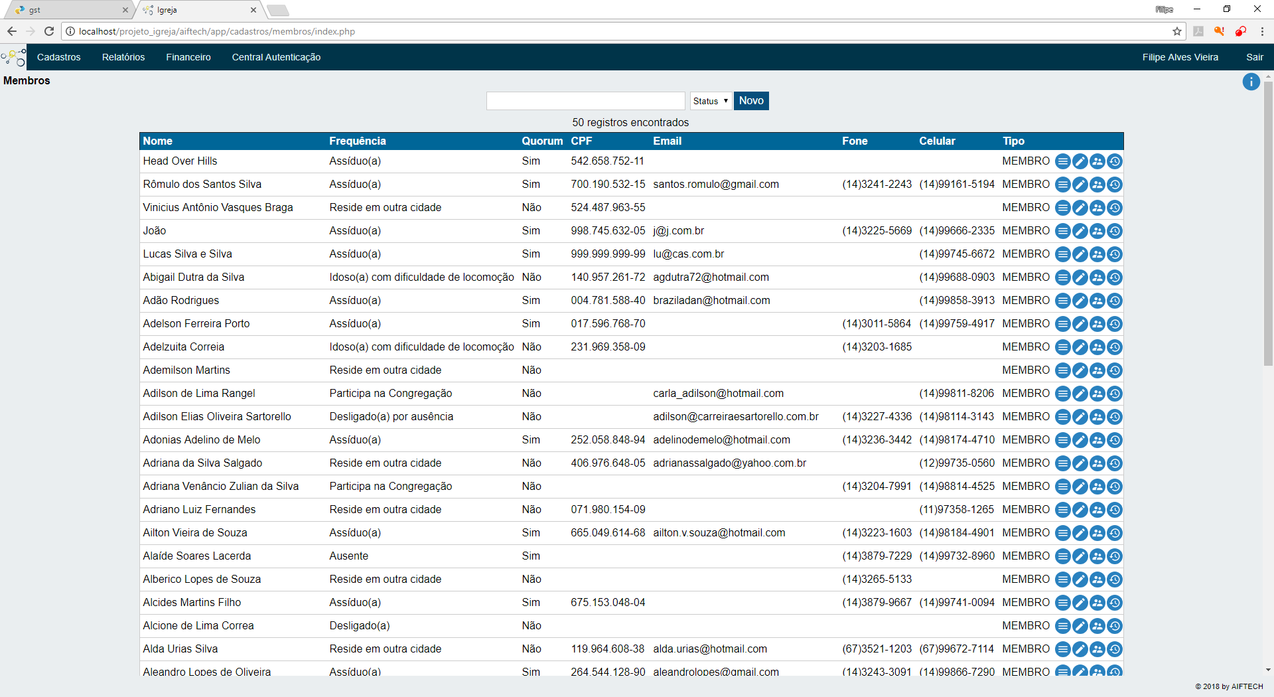

**Inserir:** Para inserir um novo membro, o usuário deverá clicar no botão 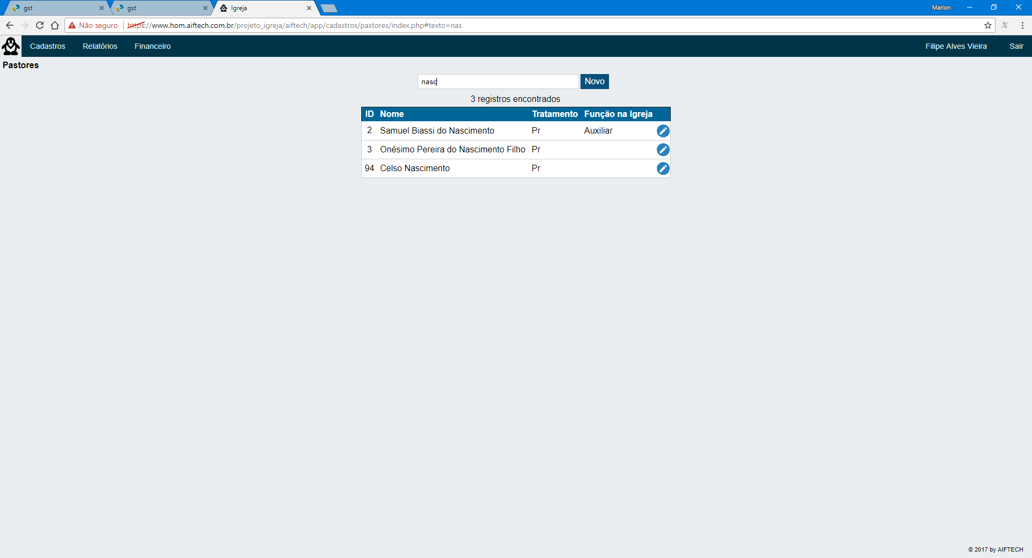 (Para dispositivo mobile clicar no botão 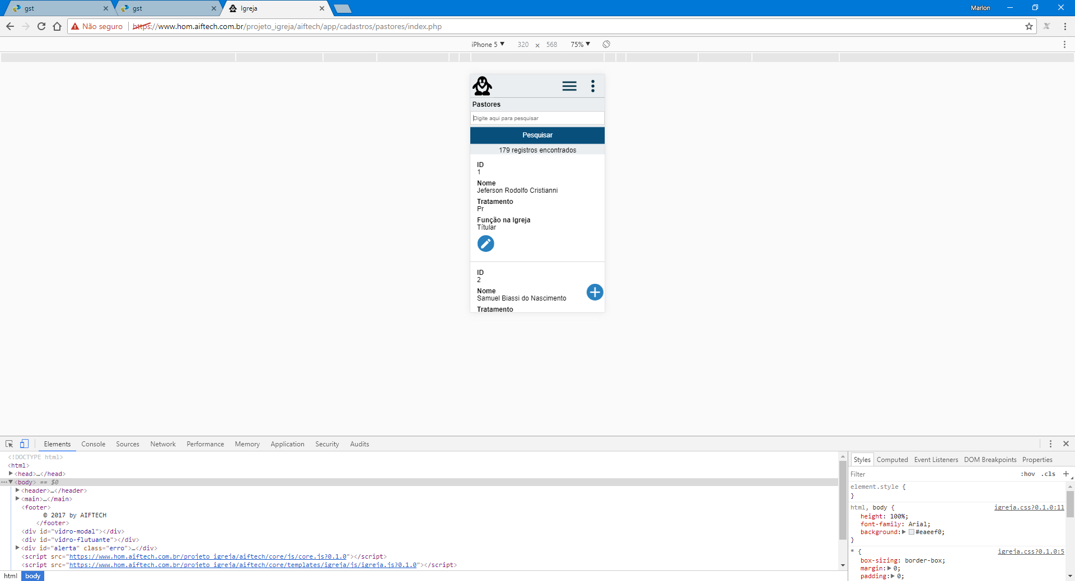. Irá abrir a tela com os campos em branco para digitação.

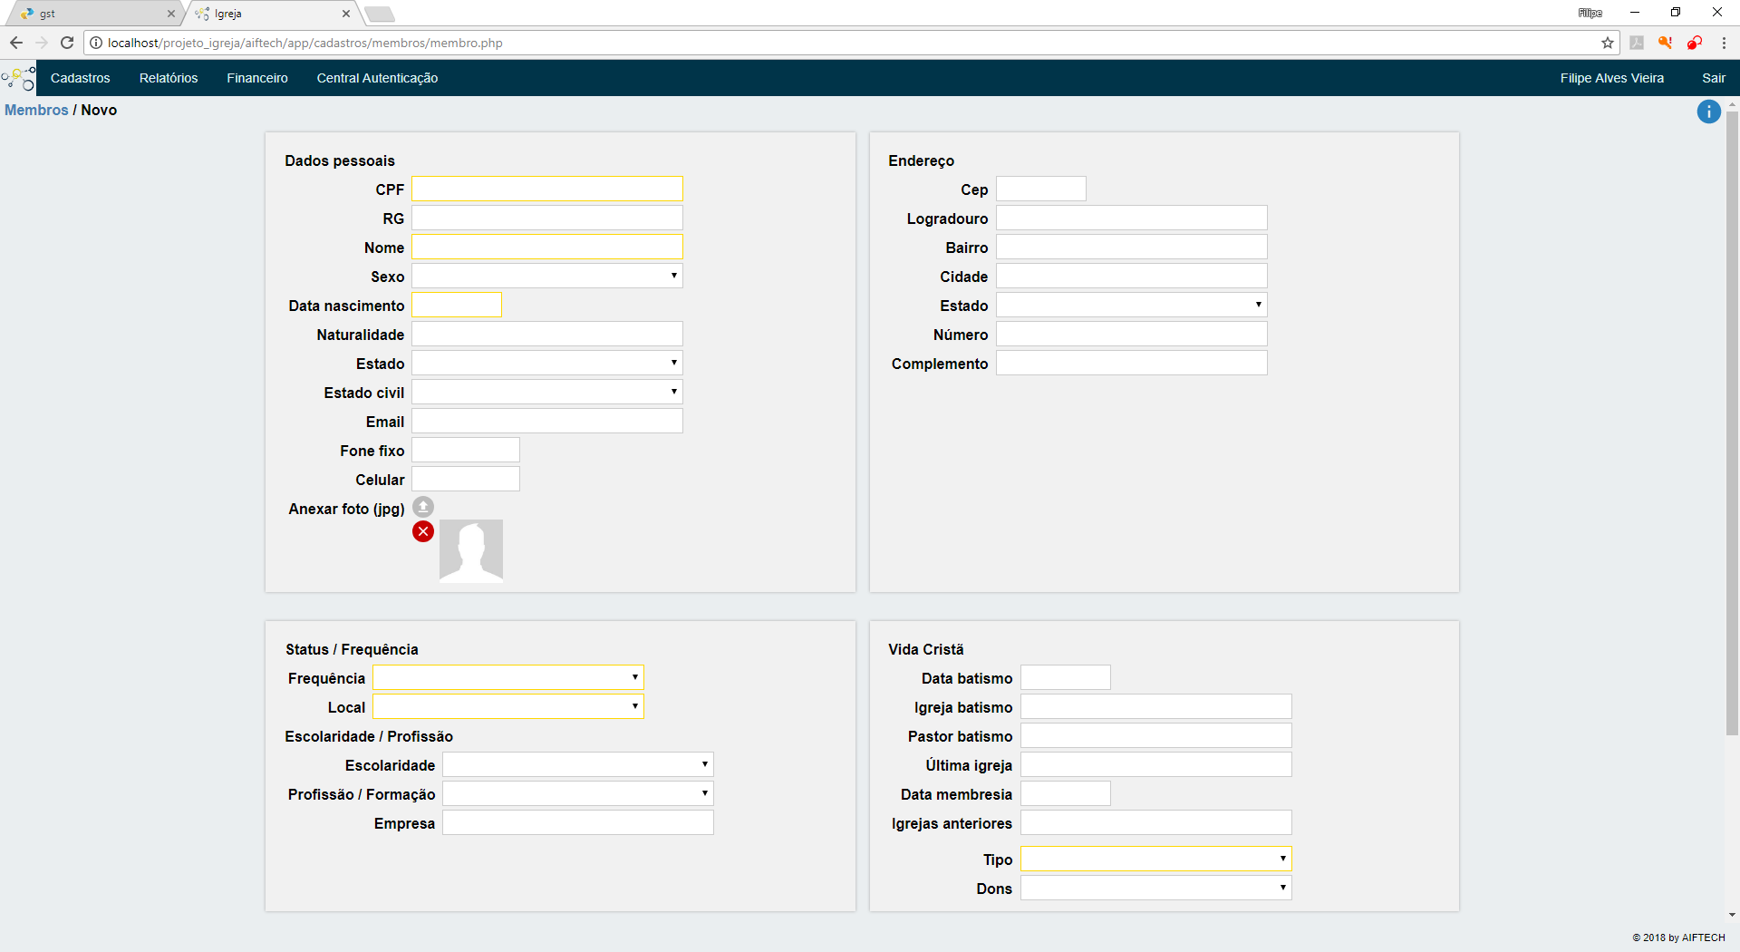

Os campos destacados são obrigatórios.

**Dados pessoais:** Formulário com os dados pessoais de membro, os campos CPF, Nome e data de nascimento são obrigatórios.

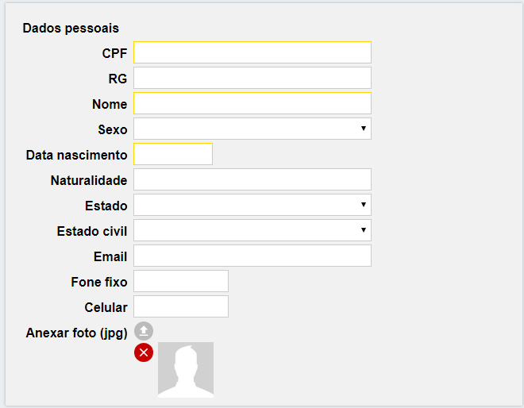

Para efetuar o upload de uma foto, excluir primeiro a imagem da “silhueta”, clicando no botão , após, clicar em , a tela para escolher o arquivo de imagem será aberta, basta clicar no arquivo e depois no botão abrir.

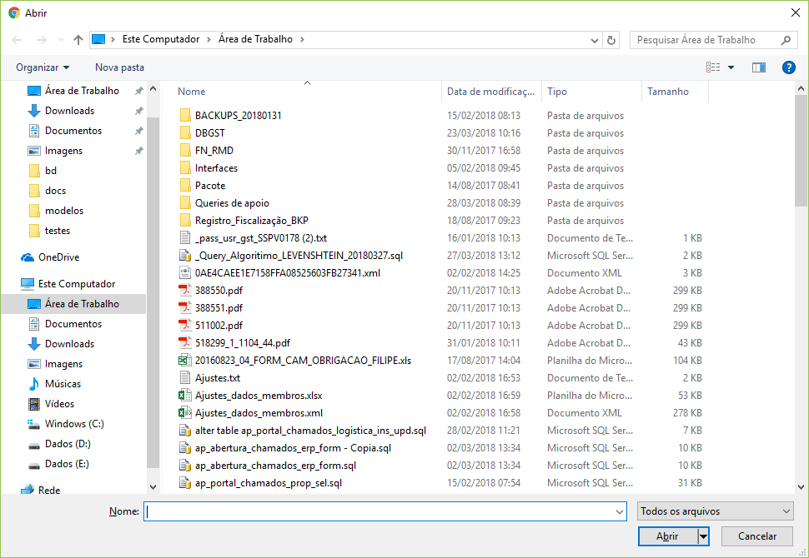

As imagens devem ser jpeg.

**Status/Frequência:** Preencher os campos obrigatórios de frequência e local.

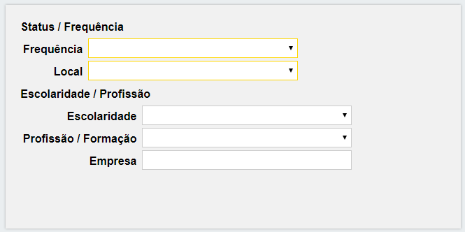

Os campos destacados são obrigatórios.

**Ministérios de interesse:** Basta selecionar a área de interesse, que a mesma irá aparecer logo abaixo, com a opção de remoção.

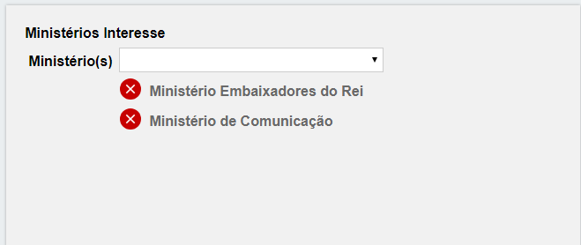

**Endereço:** Para entrar com os dados de endereço, apenas digite o cep no devido campo, assim, os dados de logradouro, bairro, cidade e estado serão preenchidos automaticamente, será necessário preencher os campos opcionais de número e complemento.

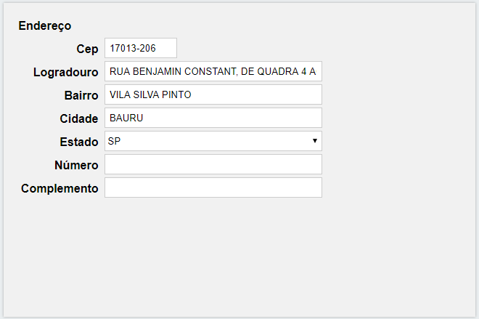

**Vida Cristã:** Escolha o campo obrigatório de tipo de membro (Visitante – Membro). Os dados de batismo e igrejas anteriores podem ser preenchidos também.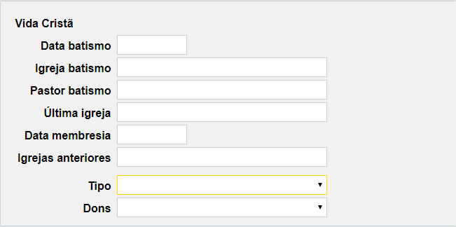  
Os campos destacados são obrigatórios.

Caso for preencher os campos de igrejas e pastor, basta digitar alguns caracteres que sugestões para seleção serão mostradas.

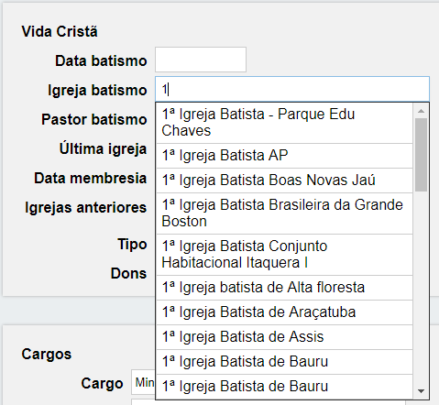  
Sugestões para Igreja.

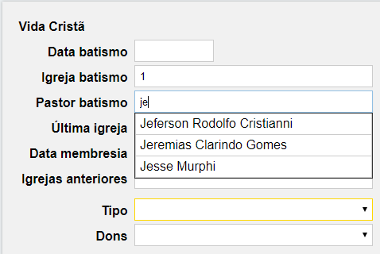  
Sugestões para pastor.

**Cargos:** Escolha um cargo, departamento e digite o ano no campo período para adicionar um cargo já ocupado ou atual.

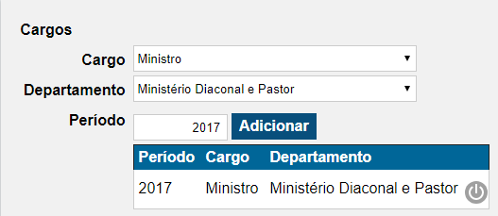  
Pode-se ativar ou desativar um cargo, clicando no botão .

Após preenchidos os campos, só clicar no botão . Os campos serão limpos e preparados para um novo cadastro.